吴川市第七次全国人口普查公报^{[1]}（第一号）
——全市常住人口情况

吴川市统计局 吴川市第七次全国人口普查领导小组办公室
2021年6月23日

根据《中华人民共和国统计法》《全国人口普查条例》规定，我国进行了第七次全国人口普查^{[2]}。在以习近平同志为核心的党中央坚强领导下，在省委、省政府和湛江市委、市政府统一部署下，在吴川市委、市政府和各有关部门的大力支持下，在全市各级普查机构和普查人员的共同努力下，在广大普查对象的积极配合下，我市第七次全国人口普查圆满完成现场登记工作，汇集了丰富翔实的普查数据，取得重要阶段性成果。根据第七次全国人口普查结果，现将2020年11月1日零时我市常住人口^{[3]}的基本情况公布如下：
一、常住人口
全市常住人口^{[4]}为907354人。
二、人口变化
全市常住人口与2010年第六次全国人口普查的927443人相比，十年共减少20089人，下降2.17%。

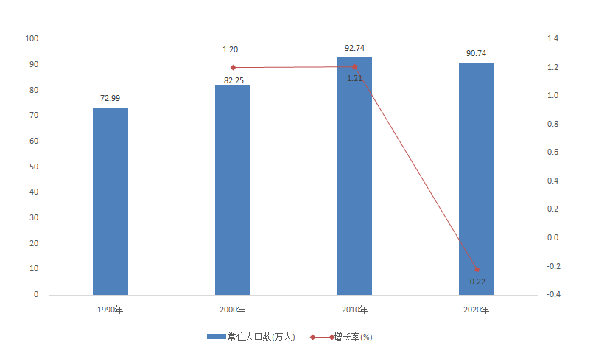
图1-1 近四次人口普查常住人口及年均增长率

三、户别人口
全市共有家庭户^{[5]}254735户，集体户7446户，家庭户人口为875448人，集体户人口为31906人。平均每个家庭户的人口为3.44人，比2010年第六次全国人口普查的4.16人减少 0.72人。
注释：
[1]本公报数据均为初步汇总数据。
[2]普查标准时点为2020年11月1日零时，普查对象是普查标准时点在中华人民共和国境内的自然人以及在中华人民共和国境外但未定居的中国公民，不包括在中华人民共和国境内短期停留的境外人员。
[3]常住人口包括：居住在本乡镇街道且户口在本乡镇街道或户口待定的人；居住在本乡镇街道且离开户口登记地所在的乡镇街道半年以上的人；户口在本乡镇街道且外出不满半年或在境外工作学习的人。
[4]全市常住人口是指市内15个镇（街道）的人口，不包括居住在市内15个镇（街道）的港澳台居民和外籍人员。
[5]家庭户是指以家庭成员关系为主、居住一处共同生活的人组成的户。
吴川市第七次全国人口普查公报^{[1]}（第二号）
——各镇（街道）人口情况

吴川市统计局 吴川市第七次全国人口普查领导小组办公室
2021年6月23日

根据第七次全国人口普查结果，现将2020年11月1日零时我市15个镇（街道）常住人口^{[2]}有关数据公布如下：
一、地区人口
15个镇（街道）中，人口超过10万人的有3个，在5万人至10万人之间的有5个，在5万人以下的有7个。其中，常住人口居前三位的镇（街道）合计人口占全市人口比重为42.25%。
分区域^{[3]}看，梅菉等五个街道人口为272955人，占30.08%；浅水等五个镇人口为634399人，占69.92%。

表2-1 各镇（街道）人口
单位：人、%
地 区 | 人口数 | 比重^{[4]}
地 区 | 人口数 | 2020年 | 2010年
全 市 | 907354 | 100.00 | 100.00
梅菉街道 | 145498 | 16.04 | 15.26
塘尾街道 | 28254 | 3.11 | 3.32
大山江街道 | 22837 | 2.52 | 2.58
博铺街道 | 16380 | 1.81 | 1.68
海滨街道 | 59986 | 6.61 | 4.50
浅水镇 | 27167 | 2.99 | 3.38
长岐镇 | 58727 | 6.47 | 7.40
覃巴镇 | 63757 | 7.03 | 7.05
王村港镇 | 19792 | 2.18 | 2.10
振文镇 | 95945 | 10.57 | 9.91
樟铺镇 | 38569 | 4.25 | 4.19
吴阳镇 | 65063 | 7.17 | 8.68
塘缀镇 | 101004 | 11.13 | 11.59
黄坡镇 | 136880 | 15.09 | 15.01
兰石镇 | 27495 | 3.03 | 3.34

二、地区人口变化
与2010年第六次全国人口普查相比，15个镇（街道）中，有5个镇（街道）人口增加。分别为梅菉街道、博铺街道、海滨街道、王村港镇和振文镇，分别增加3958人、768人、18241人、275人和4078人。
分区域看，与2010年第六次全国人口普查相比，梅菉等五街道人口所占比重上升2.73个百分点，浅水等十镇人口所占比重下降2.73个百分点。

注释：
[1]本公报数据均为初步汇总数据。部分数据因四舍五入的原因，存在总计与分项合计不等的情况。
[2]全市常住人口是指市内15个镇（街道）的人口，不包括居住在市内10个镇（街道）的港澳台居民和外籍人员。
[3]五街道包括梅菉街道、塘尾街道、大山江街道、博铺街道、海滨街道；十镇包括浅水镇、长岐镇、覃巴镇、王村港镇、振文镇、樟铺镇、吴阳镇、塘缀镇、黄坡镇、兰石镇。
[4]指各镇（街道）的常住人口占全市人口的比重。
吴川市第七次全国人口普查公报^{[1]}（第三号）
——人口性别构成情况

吴川市统计局 吴川市第七次全国人口普查领导小组办公室
2021年6月23日

根据第七次全国人口普查结果，现将2020年11月1日零时我市15个镇（街道）的人口性别构成情况公布如下：
一、全市人口性别构成
全市常住人口^{[2]}中，男性人口为472900人，占52.12%；女性人口为434454人，占47.88%。总人口性别比（以女性为100，男性对女性的比例）由2010年第六次全国人口普查的108.13上升为108.85。
图3-1 近四次人口普查人口性别构成
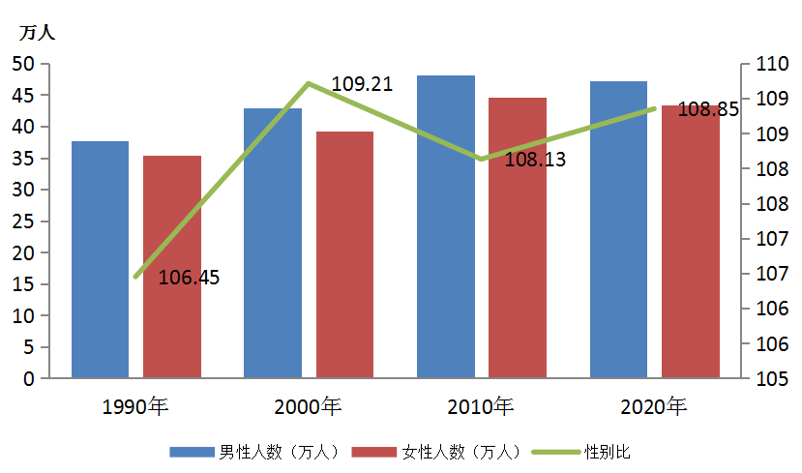
二、地区人口性别构成
15个镇（街道），人口性别比在110以上的有9个，在105-110之间的镇（街道）有2个，在105以下的镇（街道）有4个。

表3-1 各镇（街道）人口性别构成
单位：%
地区 | 占常住人口比重 |  | 性别比
地区 | 男 | 女 | 性别比
全 市 | 52.12 | 47.88 | 108.85
梅菉街道 | 51.19 | 48.81 | 104.88
塘尾街道 | 51.05 | 48.95 | 104.30
大山江街道 | 53.79 | 46.21 | 116.38
博铺街道 | 52.92 | 47.08 | 112.40
海滨街道 | 50.43 | 49.57 | 101.74
浅水镇 | 52.89 | 47.11 | 112.28
长岐镇 | 52.44 | 47.56 | 110.26
覃巴镇 | 52.46 | 47.54 | 110.37
王村港镇 | 53.45 | 46.55 | 114.83
振文镇 | 52.47 | 47.53 | 110.38
樟铺镇 | 53.00 | 47.00 | 112.78
吴阳镇 | 50.15 | 49.85 | 100.60
塘缀镇 | 53.75 | 46.25 | 116.22
黄坡镇 | 52.33 | 47.67 | 109.78
兰石镇 | 51.87 | 48.13 | 107.79

注释：
[1]本公报数据均为初步汇总数据。
[2]全市常住人口是指市内15个镇（街道）的人口，不包括居住在市内15个镇（街道）的港澳台居民和外籍人员。

吴川市第七次全国人口普查公报^{[1]}（第四号）
——人口年龄构成情况

吴川市统计局 吴川市第七次全国人口普查领导小组办公室
2021年6月23日

根据第七次全国人口普查结果，现将2020年11月1日零时我市15个镇（街道）人口年龄构成情况公布如下：
一、全市人口年龄构成
全市常住人口^{[2]}中，0-14岁^{[3]}人口为240557人，占26.51%；15-59岁人口为511740人，占56.40%；60岁及以上人口为 155057人，占17.09%，其中65岁及以上人口为112505人，占12.40%。与2010年第六次全国人口普查相比，0-14岁人口的比重提高1.67个百分点，15-59岁人口的比重下降6.48个百分点，60岁及以上人口的比重提高4.81个百分点，65岁及以上人口的比重提高3.65个百分点。
表4-1 全市常住人口年龄构成
单位：人、%
年龄 | 人口数 | 比重
总 计 | 907354 | 100.00
0-14岁 | 240557 | 26.51
15-59岁 | 511740 | 56.40
60岁及以上 | 155057 | 17.09
其中：65岁及以上 | 112505 | 12.40

二、地区人口年龄构成
15个镇（街道）中，15-59岁人口比重在60%-65%之间的有3个，在60%以下的有12个。
15个镇（街道）65岁及以上老年人口比重超过7%，其中，3个镇65岁及以上老年人口比重超过14%。
表4-2 各镇（街道）人口年龄构成
单位：%
地区 | 占总人口比重
地区 | 0-14岁 | 15-59岁 | 60岁及以上
 |  |  |  | 其中：65岁及以上
全 市 | 26.51 | 56.40 | 17.09 | 12.40
梅菉街道 | 24.51 | 60.76 | 14.73 | 10.46
塘尾街道 | 26.82 | 54.00 | 19.19 | 13.71
大山江街道 | 24.89 | 59.99 | 15.12 | 10.79
博铺街道 | 24.24 | 61.78 | 13.98 | 9.74
海滨街道 | 27.06 | 61.23 | 11.71 | 8.23
浅水镇 | 26.74 | 54.81 | 18.46 | 13.57
长岐镇 | 26.38 | 55.50 | 18.13 | 13.20
覃巴镇 | 23.76 | 58.22 | 18.03 | 12.73
王村港镇 | 23.24 | 57.03 | 19.73 | 14.09
振文镇 | 27.15 | 55.34 | 17.51 | 12.69
樟铺镇 | 28.73 | 53.09 | 18.18 | 13.61
吴阳镇 | 26.27 | 52.18 | 21.55 | 16.31
塘缀镇 | 30.29 | 52.12 | 17.59 | 12.74
黄坡镇 | 27.22 | 55.73 | 17.05 | 12.55
兰石镇 | 24.93 | 55.26 | 19.80 | 14.52

注释：
[1]本公报数据均为初步汇总数据。部分数据因四舍五入的原因，存在总计与分项合计不等的情况。
[2]全市常住人口是指市内15个镇（街道）的人口，不包括居住在市内15个镇（街道）的港澳台居民和外籍人员。
[3]0-15岁人口为250723人，16-59岁人口为501574人。
吴川市第七次全国人口普查公报^{[1]}（第五号）
——人口受教育情况

吴川市统计局 吴川市第七次全国人口普查领导小组办公室
2021年6 月23日

根据第七次全国人口普查结果，现将2020年11月1日零时我市15个镇（街道）的人口受教育基本情况公布如下：
一、受教育程度人口
全市常住人口^{[2]}中，拥有大学（指大专及以上）文化程度的人口为59925人；拥有高中（含中专）文化程度的人口为114392人；拥有初中文化程度的人口为362711人；拥有小学文化程度的人口为240518人（以上各种受教育程度的人口包括各类学校的毕业生、肄业生和在校生）。与2010年第六次全国人口普查相比，每10万人中拥有大学文化程度的由3100人上升为6604人；拥有高中文化程度的由11727人上升为12607人；拥有初中文化程度的由42214人下降为39975人；拥有小学文化程度的由 31565人下降为26508人。
表5-1 各镇（街道）每10万人口中拥有的各类受教育程度人数

单位：人/10万人
地 区 | 大学 | 高中 | 初中 | 小学
地 区 | （大专及以上） | （含中专） | 初中 | 小学
全 市 | 6604 | 12607 | 39975 | 26508
梅菉街道 | 14318 | 22525 | 31978 | 20222
塘尾街道 | 5787 | 10193 | 37329 | 29281
大山江街道 | 4593 | 10487 | 41652 | 29387
博铺街道 | 5812 | 11832 | 44298 | 24597
海滨街道 | 10716 | 18691 | 32283 | 24296
浅水镇 | 4450 | 9405 | 45386 | 26289
长岐镇 | 3995 | 8671 | 43728 | 29870
覃巴镇 | 4585 | 10206 | 41893 | 28461
王村港镇 | 4618 | 7250 | 42391 | 30421
振文镇 | 4518 | 10059 | 42740 | 27823
樟铺镇 | 4348 | 9056 | 42734 | 29181
吴阳镇 | 5810 | 9372 | 38346 | 29883
塘缀镇 | 4059 | 9737 | 43371 | 27089
黄坡镇 | 4631 | 10901 | 43026 | 26819
兰石镇 | 5114 | 13119 | 40935 | 26165

二、平均受教育年限^{[3]}
与2010年第六次全国人口普查相比，全市常住人口中，15岁及以上人口的平均受教育年限由8.58年提高至9.20年。
15个镇（街道）中，平均受教育年限在10年以上的镇（街道）有2个，在9年至10年之间的镇（街道）有2个，在9年以下的镇（街道）有11个。
表5-2 各镇（街道）15岁及以上人口平均受教育年限
单位：年
地区 | 2020年
全 市 | 9.20
梅菉街道 | 10.71
塘尾街道 | 8.59
大山江街道 | 8.76
博铺街道 | 9.21
海滨街道 | 10.03
浅水镇 | 8.80
长岐镇 | 8.77
覃巴镇 | 8.69
王村港镇 | 8.34
振文镇 | 8.87
樟铺镇 | 8.76
吴阳镇 | 8.52
塘缀镇 | 8.91
黄坡镇 | 8.96
兰石镇 | 9.00

三、文盲人口
全市常住人口中，文盲人口（15岁及以上不识字的人）为 21876人，与2010年第六次全国人口普查相比，文盲人口减少 7635人，文盲率^{[4]}由3.18%下降为2.41%，下降0.77个百分点。

注释：
[1]本公报数据均为初步汇总数据。
[2]全市常住人口是指市内15个镇（街道）的人口，不包括居住在市内15个镇（街道）的港澳台居民和外籍人员。
[3]平均受教育年限是将各种受教育程度折算成受教育年限计算平均数得出的，具体的折算标准是：小学=6年，初中=9年，高中=12年，大专及以上=16年。
[4]文盲率是指市内15个镇（街道）常住人口中15岁及以上不识字人口所占比例。
吴川市第七次全国人口普查公报^{[1]}（第六号）
——城乡人口情况

吴川市统计局 吴川市第七次全国人口普查领导小组办公室
2021年6月23日

根据第七次全国人口普查结果，现将2020年11月1日零时我市人口城乡^{[2]}分布情况公布如下：
全市常住人口^{[3]}中，居住在城镇的人口为388714人，占42.84%；居住在乡村的人口为518640人，占57.16%。与2010年第六次全国人口普查相比，城镇人口比重提高6.96个百分点。

注释：
[1]本公报数据均为初步汇总数据。
[2]城镇、乡村是按国家统计局《统计上划分城乡的规定》划分的。
[3]全市常住人口是指市内15个镇（街道）的人口，不包括居住在市内15个镇（街道）的港澳台居民和外籍人员。

